Användarinstruktion ljudanläggning Reception

För att få i gång musik behöver du koppla in telefon eller dator med en sladd till panelen enl. Märkning.
Vill du kunna göra utrop i anläggningen så måste du koppla in en mic.
Koppla enl. märkning
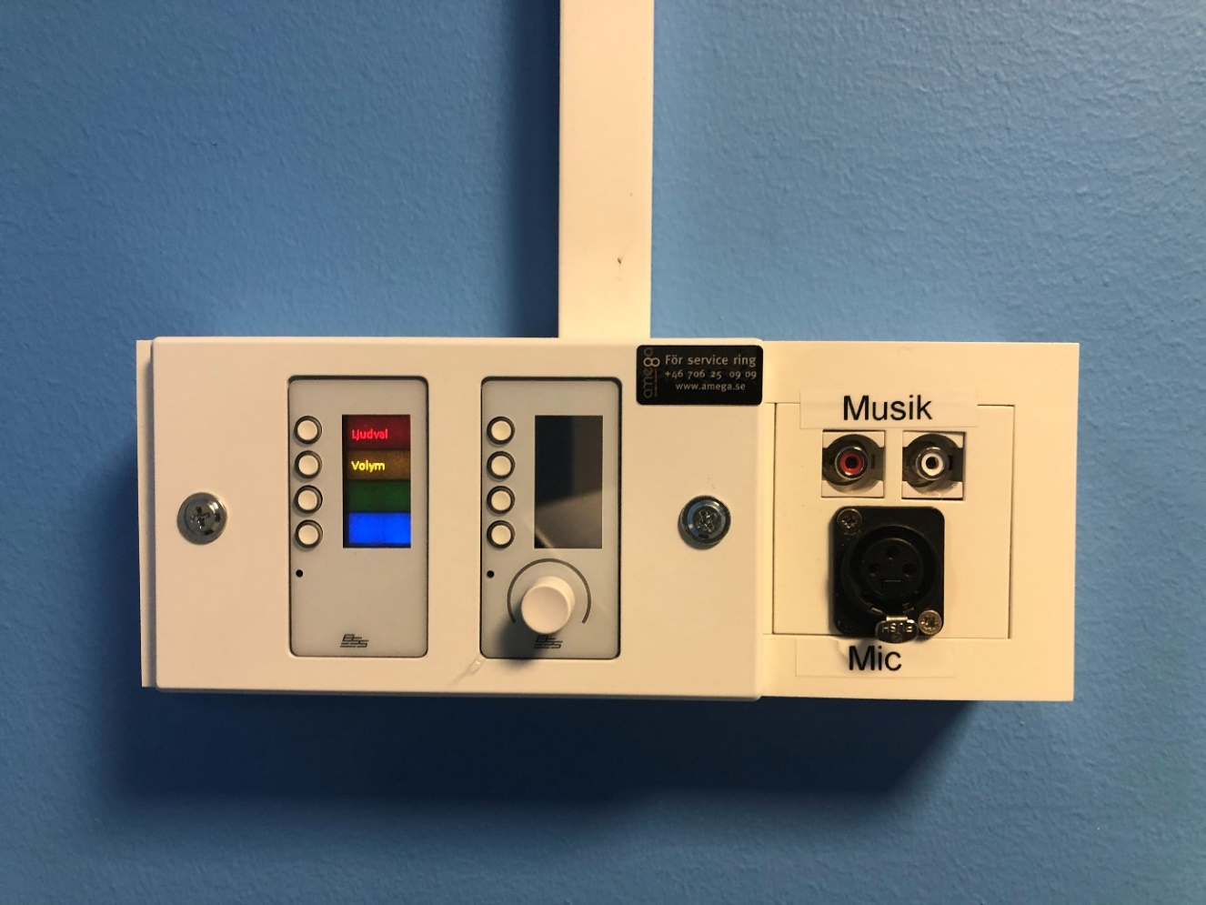

För att justera ljudet använd Volympanelen och följ text.
På ”ljudval” kan du välja vart du vill höras. Följ text i volympanelen.
Du kan även välja om du vill ha arenaljudet i entrén.
För att ställa volymer tryck på ”Volymer” sedan på önskat val och vrid på volympotten. För bästa ljudkvalitet ha ljudkällan (dator/telefon) på max volym sedan justera på volympannelen

